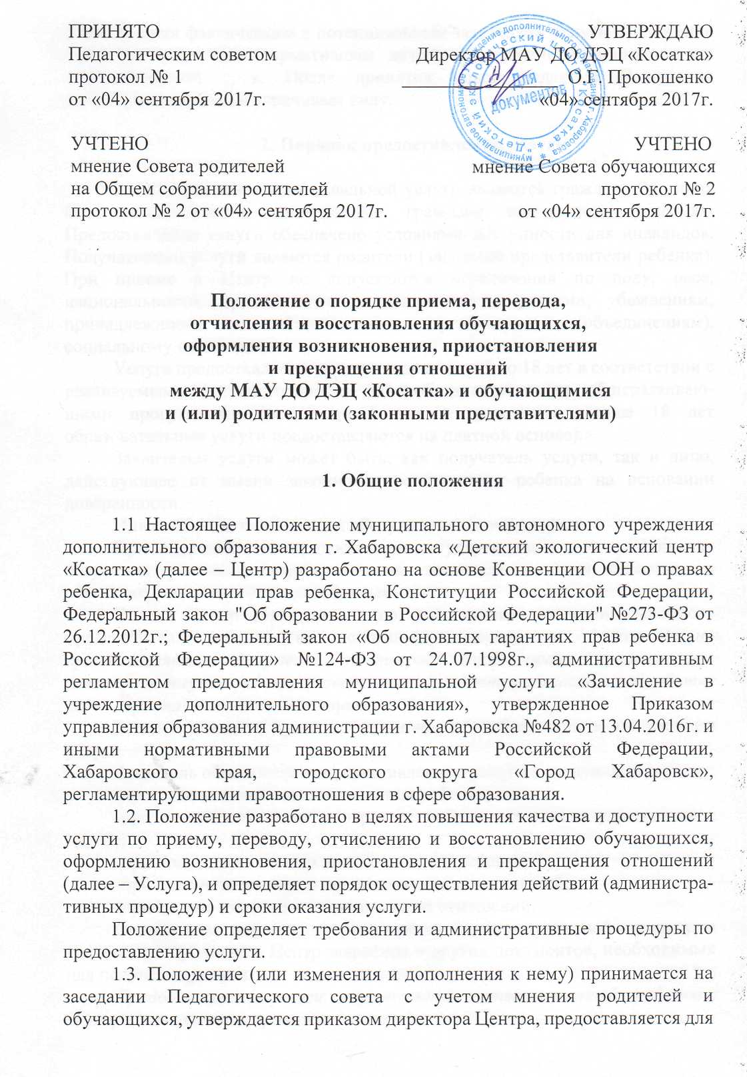

ознакомления фактическим и потенциальным заказчикам услуги. Положение является локальным нормативным актом. Положение принимается на неопределенный срок. После принятия новой редакции Положения предыдущая редакция утрачивает силу.

2. Порядок предоставления услуги

2.1. Получателем муниципальной услуги являются граждане РФ, лица без гражданства и иностранные граждане на равных условиях. Предоставление услуги обеспечено условиями доступности для инвалидов. Получателями услуги являются родители (законные представители ребенка). При приеме в Центр не допускаются ограничения по полу, расе, национальности, происхождению, отношению к религии, убеждениям, принадлежности к общественным организациям (объединениям), социальному положению.
Услуга предоставляется детям в возрасте от 5 до 18 лет в соответствии с реализуемыми дополнительными общеобразовательными общеразвиваю-щими программами (детям до 5 лет и гражданам старше 18 лет образовательные услуги предоставляются на платной основе).
Заявителем услуги может быть, как получатель услуги, так и лицо, действующее от имени законного представителя ребенка на основании доверенности.
Инвалиды и дети-инвалиды обслуживаются вне очереди.
При обращении за предоставлением услуги заявитель предъявляет документ, удостоверяющий личность заявителя и дает согласие на обработку своих персональных данных.
Если в Центр обращается лицо, действующее от имени законного представителя ребенка на основании доверенности, дополнительно предоставляется документ, подтверждающий право представлять законные интересы ребенка (доверенность), и дается согласие на обработку своих персональных данных заявителя.
Заявители имеют право на неоднократное обращение за получением услуги.
Заявитель обращается за предоставлением услуги в следующих случаях:
-при подаче заявления о зачислении ребенка;
-при подаче заявления о переводе ребенка из одного учреждения в другое;
-при подаче заявления о восстановлении ребенка;
-при подаче заявления о приостановлении отношений;
-при подаче заявления о прекращении отношений.
Основанием для начала выполнения административной процедуры является поступление в Центр заявления и других документов, необходимых для получения услуги.
Предоставление услуги осуществляет ответственный работник Центра, назначенный приказом директора.
Основаниями для отказа в предоставлении услуги являются:
-непредоставление или предоставление не в полном объеме заявителем документов, перечисленных в данном Положении и необходимых для принятия решения о предоставлении услуги;
-недостижение ребенком минимального возраста, определенного требованиями к реализации дополнительно общеразвивающей программы;
-несоответствие поступающего по состоянию здоровья;
-отсутствие свободных мест;
-несвоевременное предоставление документов заявителями.
Отказ в зачислении, переводе, восстановлении по другим основаниям не допускается.
Плата за предоставление услуги не взимается.
Вступительные испытания не проводятся.
Результатом предоставления услуги является:
-принятие решения;
-мотивированный отказ в предоставлении услуги с информированием заявителя о порядке и сроках обжалования отказа.
Максимальный срок ожидания в очереди при подаче заявления о предоставлении услуги и получении результата предоставления услуги – 15 минут.
Необходимая информация о предоставлении услуги, сведения о месте нахождения и графике работы Центра, номера телефонов для справок, адреса электронной почты, образцы заявлений и документов размещаются на сайте Центра (www.skazka-centr.ru).

3. Прием, перевод, возникновение отношений

  - Центр осуществляет прием детей с 1 июня текущего года. Период подачи заявления для приема (перевода) – с l июня по 15 сентября при наличии свободных мест. Возможен прием (перевод) в течение учебного года при наличии в Центре свободных мест.
Преимущество при приеме в Центр при прочих равных условиях имеют лица, нуждающиеся в социальной помощи, в том числе дети-сироты, дети, оставшиеся без попечения родителей, дети из многодетных семей, дети-инвалиды, если обучение в соответствии с заключением учреждений медико-социальной экспертизы им не противоречат.
Прием детей из семей беженцев (вынужденных переселенцев) осуществляется наравне с детьми граждан Российской Федерации на основании записи ребенка в паспорте родителей (законных представителей) и их письменного заявления с указанием адреса фактического проживания без учета наличия (отсутствия) регистрационных документов.
  - В случае обращения заявителя в Центр лично для приема ребенка предъявляются следующие документы:
- заявление о приеме согласно приложению №1;
- копия свидетельства о рождении (паспорта) ребенка;
- медицинская справка о допуске к занятиям по состоянию здоровья ребенка (для объединений физкультурно-спортивной направленности, туристических, хореографических, цирковых детских объединений) согласно приложению №2;
- медицинская справка о том, что ребенок здоров и в детский коллектив допущен (для неорганизованных детей, т.е. детей, не посещающих дошкольные и общеобразовательные учреждения);
- согласие на обработку персональных данных ребенка;
- разрешение на самостоятельное следование ребенка в/из Центра или разрешение на сопровождение ребенка иными представителями заказчика (родственники, няня и т.п.).
3.3 В случае обращения заявителя в Центр лично для перевода ребенка из другого учреждения предъявляются следующие документы:
-заявление о переводе ребенка из другого учреждения согласно приложению №1;
-копия свидетельства о рождении (паспорта) ребенка;
-медицинская справка о допуске к занятиям по состоянию здоровья ребенка (для объединений физкультурно-спортивной направленности, туристических, хореографических, цирковых детских объединений) согласно приложению №2;
-портфолио достижений ребенка (при наличии).
3.4 Предоставление услуги по приему (переводу) включает в себя следующие административные процедуры:
-прием документов от заявителей для приема или перевода ребенка в Центр (в соответствии п.п. 3.2-3.3);
-рассмотрение принятых документов (критерием принятия решения о приеме заявления является соответствие документов требованиям настоящего положения) и проверка предоставленных сведений;
-регистрация принятых документов;
-ознакомление заявителей с локальными актами Центра: Уставом Центра, лицензией на право ведения образовательной деятельности, образовательными программами, реализуемыми в Центре, Правилами внутреннего распорядка обучающихся и другими документами, регламентирующими реализацию образовательного процесса в Центре. (ознакомление заявителей с локальными актами осуществляется не позднее одной недели после приема (перевода) ребенка);
-определение даты проведения встречи (организационного сбора, родительского собрания детского объединения) заявителя с педагогом (педагогами), ответственным (-ыми) за реализацию образовательной программы (организационного сбора объединения) и информирование заявителей;
-принятие решения о приеме (переводе) в Центр (отказе в приеме (переводе) в Центр);
-информирование заявителя о результате предоставления услуги;
-прием ребенка в Центр на основании издания приказа директора о приеме (переводе);
-проведение встречи (организационного сбора, родительского собрания детского объединения) заявителя с педагогом (педагогами), ответственным (-ыми) за реализацию образовательной программы; встречи заявителей с педагогом (организационные сборы, родительские собрания) проходят согласно графика с 1 по 10 сентября.
3.5 Срок выполнения административных процедур:
-прием документов в Центр с 1 июня текущего года;
-рассмотрение заявления о приеме (переводе) ребенка не должно превышать 3 рабочих дней с момента представления заявителем заявления о приеме (переводе) ребенка и всех необходимых документов;
-издание приказа о приеме (переводе) в Центр в течение 3 рабочих дней после принятия решения о приеме (переводе) ребенка в Центр.
3.6 Издание приказа о приеме (переводе) ребенка в Центр является основанием для возникновения отношений между Центром и заявителем.
3.7 Права и обязанности обучающегося, предусмотренные законодательством об образовании и локальными нормативными актами Центра, возникают у лица, принятого на обучение с даты, указанной в приказе о приеме лица на обучение.
3.8 В течение 3 рабочих дней с момента получения отказа в приеме (переводе) заявители услуги могут подать апелляцию в Центр с указанием возможности (невозможности) рассмотрения апелляции в их личном присутствии.
3.9 После приема (перевода) ребенка в Центр ответственный работник Центра заносит данные о приеме (переводе) ребенка в реестр обучающихся Центра.
3.10 Комплектование контингента обучающихся в детские объединения является компетенцией Центра и осуществляется согласно Учебного плана Центра.
3.11 Ребенок, принятый переводом может осваивать образовательную программу по индивидуальным учебным планам.
3.12 С детьми-инвалидами может проводится индивидуальная работа по месту жительства.
3.13 В работе детских объединений при наличии условий, наличия медицинского осмотра, согласия педагога и приказа директора могут участвовать совместно с несовершеннолетними учащимися их родители (законные представители) без включения в основной состав объединения.
3.14 Каждый ребенок имеет право на зачисление в одно или несколько детских объединений, если это не препятствует полноценному освоению образовательных программ и не ведет к переутомлению и ухудшению состояния здоровья ребенка.
3.15 Перевод обучающихся на каждый последующий год осуществляется ежегодно по окончании учебного года приказом директора Центра. Заявители услуги информируются о переводе на родительском собрании до 1 сентября.
3.16 Образовательные отношения могут быть изменены как по инициативе заявителя по его заявлению в письменной форме, так и по инициативе Центра.
Образовательные отношения изменяются:
-в случае изменения условий получения обучающимся образования по конкретной дополнительной образовательной программе, повлекшего за собой изменение взаимных прав и обязанностей обучающегося и Центра (перевод обучающегося в другую группу при расформировании группы в связи с уменьшением количества обучающихся согласно Учебного плана Центра, при изменении количества учебных часов/количества обучающихся по образовательной программе, Учебному плану, Муниципальному заданию, перевод по заявлению заявителя при наличии свободных мест в группе);
-в случае перевода на обучение по другой образовательной программе (ребенок имеет право менять детские объединения в течение учебного года по заявлению заявителя при наличии свободных мест);
-иные случаи, предусмотренные нормативно-правовыми актами Центра.
Основанием для изменения образовательных отношений является приказ директора Центра. Если с обучающимся, родителями (законными представителями) несовершеннолетнего обучающегося заключен договор об образовании, приказ издается на основании внесения соответствующих изменений в такой договор.

4. Приостановление и возобновление отношений

4.1 Приостановление отношений между Центром и получателем услуг возникает:
-по устному сообщению родителя (законного представителя) в случае болезни на весь период заболевания;
-по заявлению родителя (законного представителя) на период санаторно-курортного лечения, очередных отпусков, каникул, указанный в заявлении;
-по приказу директора Центра в случае непредоставления медицинской справки о допуске к занятиям в объединениях физкультурно-спортивной направленности, туристических, хореографических, цирковых объединениях, а также в случае окончания срока действия предоставленной ранее справки (на один год или на новый учебный год) со дня издания приказа по факту окончания срока действия предоставленной ранее справки.
4.2. Отношения возобновляются по истечению периода, указанного в заявлении. В случае болезни отношения возобновляются при предоставлении медицинской справки о том, что ребенок здоров и в детский коллектив допущен. В случае непредоставления медицинской справки о допуске к занятиям отношения возобновляются в день предоставления медицинской справки о допуске к занятиям.

5. Прекращение отношений, отчисление

5.1. Образовательные отношения прекращаются в связи с отчислением обучающегося из Центра:
-в связи с завершением обучения по образовательной программе;
-досрочно по основаниям, установленным законодательством в сфере образования.
5.2. Образовательные отношения могут быть прекращены досрочно в следующих случаях:
-по инициативе обучающегося или родителей (законных предста-вителей) несовершеннолетнего обучающегося, в том числе, в случае перевода обучающегося для продолжения освоения образовательной программы в другую организацию, осуществляющую образовательную деятельность;
-по инициативе Центра, в случае применения к обучающемуся, достигшему возраста 15 лет, отчисления как меры дисциплинарного взыскания, а также, в случае невыполнения обучающимся обязанностей по добросовестному освоению образовательной программы и выполнению учебного плана, а также в случае установления нарушения порядка приема в Центр, повлекшего по вине обучающегося его не законное зачисление в Центр;
-при возникновении медицинских противопоказаний, несовместимых с продолжением занятий в объединениях Центра;
-при достижении обучающимся возраста 18 лет (по окончанию учебного года);
-по обстоятельствам, не зависящим от воли обучающегося, родителей (законных представителей) несовершеннолетнего обучающегося и Центра, в том числе, в случае ликвидации Центра.
5.3 Досрочное прекращение образовательных отношений по инициативе обучающегося или родителей (законных представителей) несовершеннолетне-го обучающегося не влечет за собой возникновение дополнительных, в том числе материальных, обязательств указанного обучающегося перед Центром.
5.4 Основанием для прекращения образовательных отношений является приказ директора Центра об отчислении обучающегося из Центра. Права и обязанности обучающегося, предусмотренные законодательством об образовании и локальными нормативными актами Центра, прекращаются с даты его отчисления из Центра.
5.5 При досрочном прекращении образовательных отношений Центр в трехдневный срок после издания приказа об отчислении обучающегося выдает лицу, отчисленному из Центра, справку об обучении в соответствии с частью 12 статьи 60 ФЗ «Об образовании в Российской Федерации».

6. Восстановление обучающихся

6.1 Отчисленные из Центра обучающиеся имеют право на восстановление при наличии свободных мест на основании заявления родителей (законных представителей).
6.2 Обучающиеся, отчисленные за нарушение Правил внутреннего распорядка обучающихся, за противоправные действия и неоднократные нарушения Устава и других нормативных актов Центра, право на восстановление не имеют.
6.3 Решение о восстановлении обучающихся принимает директор.
6.4 Возникновение отношений начинается с даты издания приказа директора о восстановлении обучающегося.

7. Заключительные положения

7.1 Директор Центра и заместитель директора по учебно-воспитательной работе несут ответственность за соблюдение настоящего положения в соответствии с законодательством РФ.
7.2 Спорные вопросы по приему, переводу, отчислению обучающихся, возникающие между родителями (законными представителями) детей и администрацией Центра регулируются в порядке, установленном законодательством РФ.

